“一件事”名称：“二手房交易及水电气联动过户”

01：“一件事”基本信息：
1.1、申请主体：自然人或法人
1.2、办结时限：1个工作日

1.3、收费情况：登记费：住房、车库80元/套；非住房550元/件；证书工本费：向一个以上权利人发放证书时，每增加一本证书加收证书工本费10元(新发改医价[2017]526号)。

1.4、结果送达：
送达方式：次日达（自核准之日起1日内送达）
1.5、咨询电话：
受理窗口：
- 现场咨询“不动产与水电气联办”综合受理窗口
（二）电话咨询：0996-6929360
1.6、监督投诉渠道：
投诉电话：
窗口投诉电话:0996-12345
博湖县行政服务中心总投诉电话：0996-12345
网上投诉：
新疆政务服务网：http://zwfw.xinjiang.gov.cn/?area=652800
1.7、办公地点及时间：
办理地址：博湖县博湖镇光华南路80号博湖县行政服务中心二楼A区7-11号窗口。
办理时间：周一至周五：
冬季上午10：00-14：00 下午16：30-19：30；
夏季上午10：00-13：30 下午16：00-20：00；
双休日及国家法定节假日除外。
1.8、办理形式：
线上/线下
1.9、通办范围：
暂无

02涉及事项及系统

部门 | 事项 | 牵头  部门 | 办理系统 | 系统层级 | 网络环境 | 与一体化平台是否对接 | 对接方式
住建局 | 房屋交易合同网签备案 | 自然资源局 | 县级苍穹（二手房不网签） | 市级 | 专网 | 否
税务局 | 房产交易申报
自然资源局 | 二手房交易过户 |  | 县级苍穹 | 市级 | 专网 | 否
国家电网 | 电表过户 |  | 国网供电 | 国家 | 专网 | 否
供水公司 | 水表过户 |  |  | 县市级 | 互联网 | 否
天然气公司 | 天然气表过户 |  |  | 县市级 | 互联网 | 否

03、流程图

3.1“一件事”业务流程图
3.2监控流程图
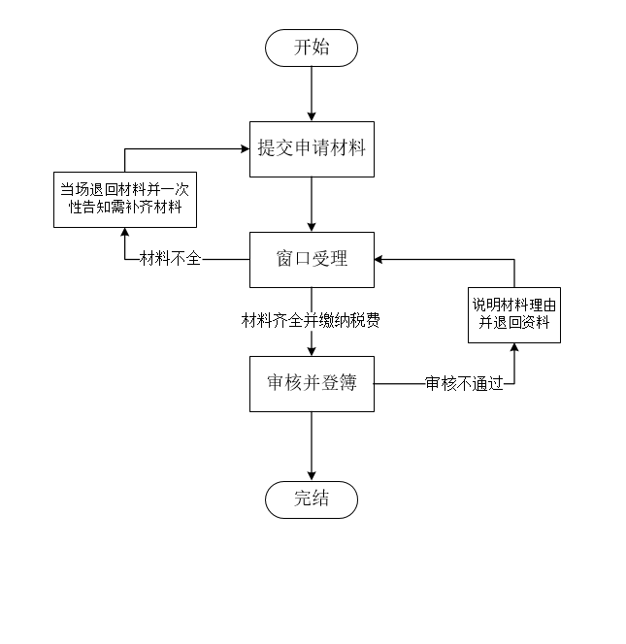

04、申请人准备材料清单
序号 | 材料名称 | 来源渠道 | 纸质材料份数
1 | 买卖双方身份证 | 申请人自备 | 1份
2 | 买卖双方户口本 | 申请人自备 | 1份
3 | 买卖双方结婚证 | 申请人自备 | 1份
4 | 房屋买卖协议书（原件） | 申请人自备 | 1份
5 | 不动产证或者国有土地使用证、房屋所有权证（原件） | 申请人自备 | 1份
6 | 购房发票 | 申请人自备 | 1份
7 | 契税完税票 | 申请人自备 | 1份
8 | 维修基金票 | 申请人自备 | 1份
9 | 签订用电合同 | 申请人自备 | 1份

05、表单详情
基本信息 | 申请人名称
 | 证件名称 |  | 证件号码
 | 不动产地址
 | 通信地址
 | 邮编
 | 固定电话 |  | 移动电话
委托人/经办人信息 | 经办人名称 |  | 证件号码
 | 固定电话 |  | 移动电话
需要办理 | 联办事项 | 不动产登记 是 否  电表过户 是 否  水表过户 是 否  天然气表过户 是 否
电表、水表、天然气表申报 | 经协商一致，申请电表、水表、天然气表持有人为：丈夫 妻子 非婚  持有人名称：______________________________________________
服务确认 | 电、水、天然气费用是否清算 是 否
送达方式 | 邮寄送达（自费） 就近领取  邮寄地址：  联系人： 联系电话：
申请承诺 | 用电、用水、用天然气人基本信息发生变更时，应及时办理变更手续，避免核量后产生的经济纠纷，本人确认上述申报事项为自主选择，申报信息、内容真实有效，并承诺自行承担结果。  申请人或受委托人： (签名)  申请日期： 年 月 日

06、建设成效
1. 减时间
实现前办理一般需要 6 个工作日，实现后需要 1个工作日
（减少5个工作日）。
2. 减跑动
实现前要在各部门跑动 3 个环节，实现后需要2个
环节（减少 1 个环节）。
3. 减材料
实现前需要13份材料，实现后需要9份材料（减少
4 份材料）。
4. 少填表
实现前需要填写3份表单，实现后整合仅需填写 1份
（减少重复字段填写9 项）。

